班级动态（11.23）
- 晨间来园基本情况
经过一个疫情，孩子们来园时大多情绪稳定哦！
- 区域游戏
印永瑞：找到一样的图形进行拼接 | 王梓洛：底板上有不一样的形状，找到一样的形状。
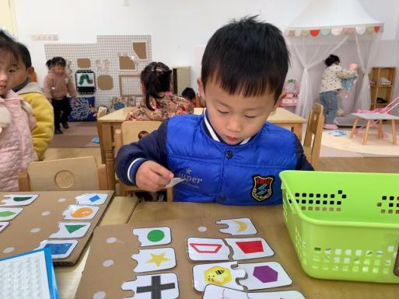 | 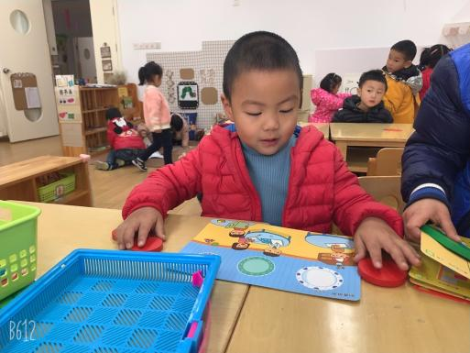
王伊一：在娃娃家给娃娃穿衣服 | 岳涵鸣、许子凡：一起做菜。
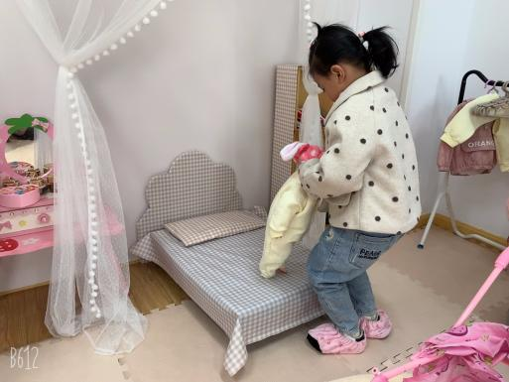 | 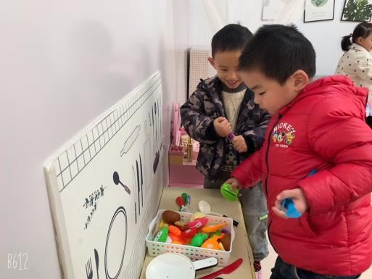
严梓芸：在图书区一起翻阅图书 | 管玥：用雪花片搭个“麻将”。
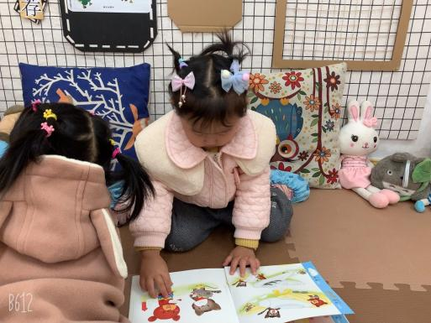 | 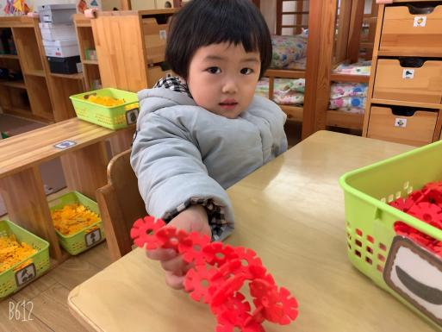
沈煜程：用木头积木做了一个扬州大桥 | 孙心妍、陈欣语：做小客人品尝美食
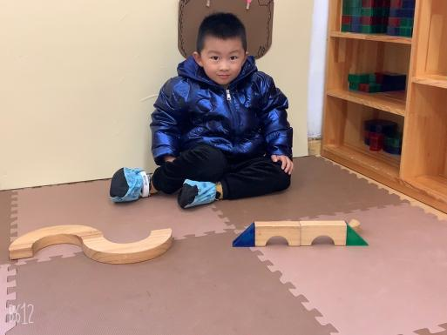 | 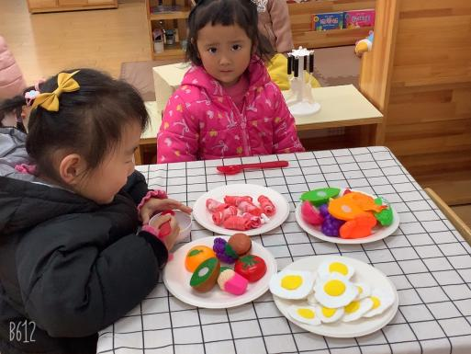

三、户外活动：
户外活动器材丰富，我们拿着各种器材进行互动啦！
张景灏 | 唐浩宇
陈湘楠、姚宸星：沿着平衡木一步一步向前走
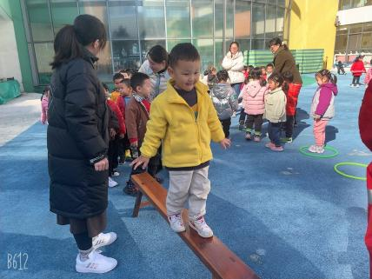 | 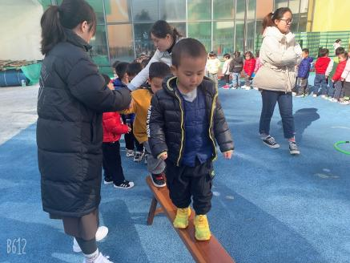
张景灏、王伊一、包格婵：两手打开能够保持平衡。 | 刘思漩：从垫子上两脚交替爬过去。
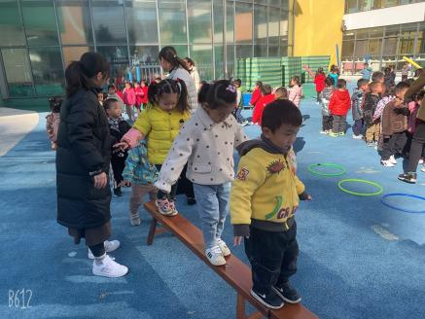 | 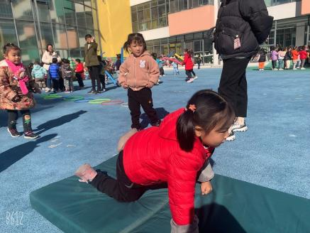
丁子清：大胆地从平衡木上跳下来。 | 鲍依宸、葛雲杉：走起来小心翼翼，还有些害怕呢！
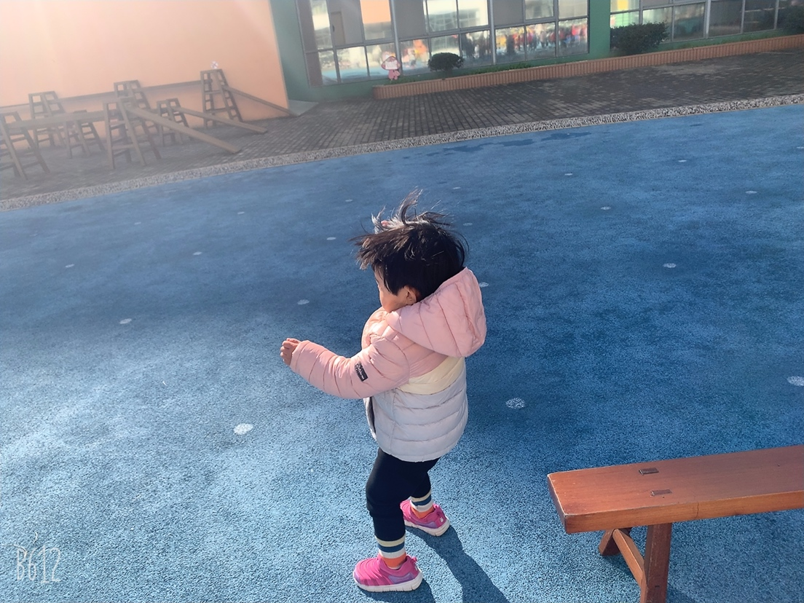 | 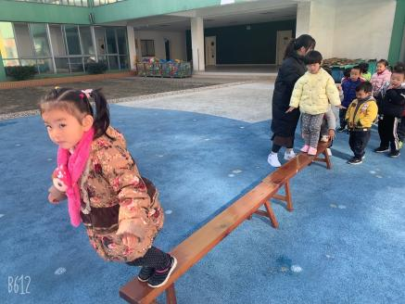
季楚凡、巢文垚：两脚并拢往前跳。
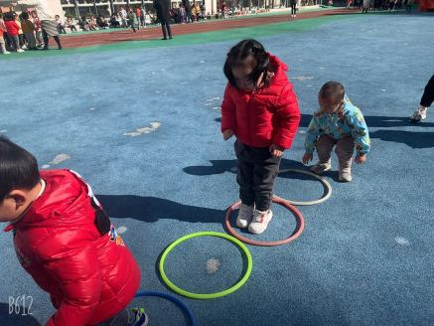 | 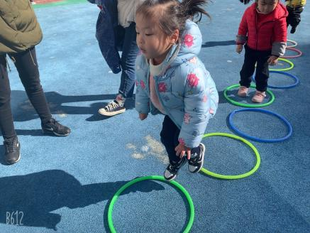

四、集体活动 科学：各种各样的声音
教材分析：这是一节探索类科学活动。听觉是人的主要感官，人通过听觉去感知、感受、认识周围事物及其发生的事情。本次活动先出示小动物和大自然的声音引导幼儿感知声音，接着幼儿自由探索积木、铃鼓、塑料袋、纸、塑料瓶等物品发出的声音，在耳朵静心听的过程中感受声音的奇妙，激发幼儿对周围声音的关注。
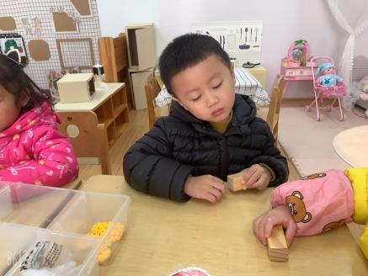
操作：一边玩，一边想一想，如何让这些小玩具发出声音？
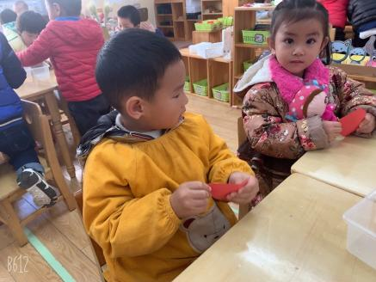

吕昊泽：用积木在桌上敲一敲 郭亦辰、鲍依成：把纸片揉一揉
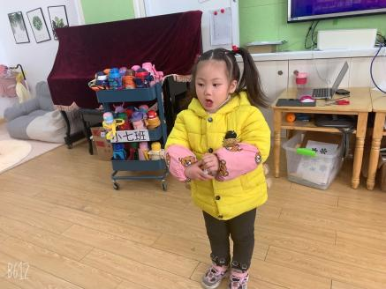
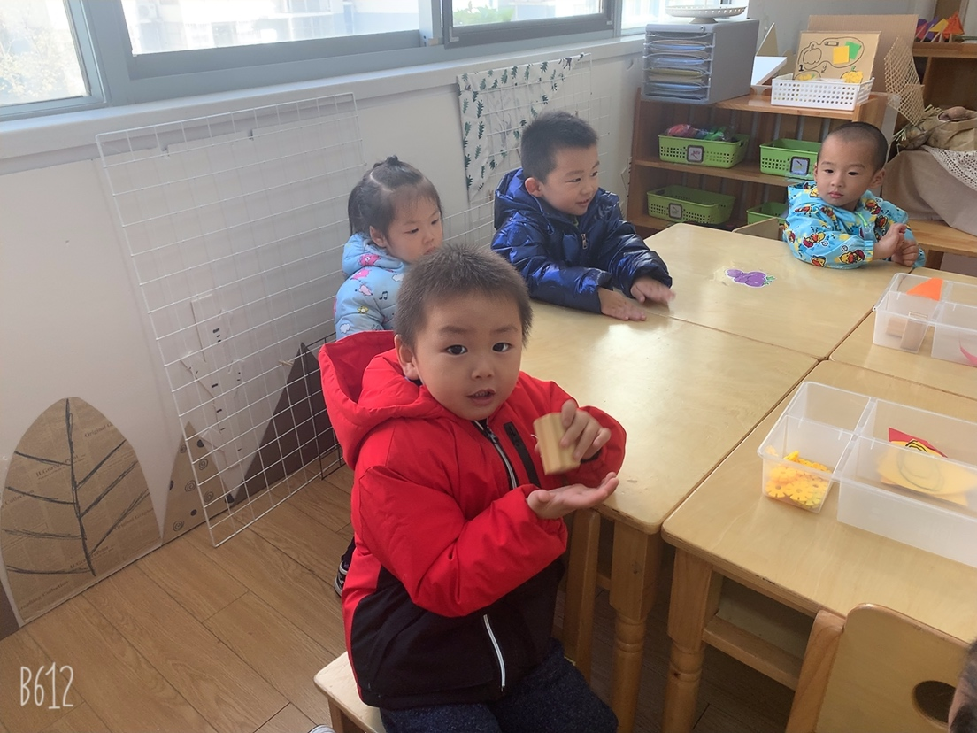

乔少泽：积木敲击会发出声音 包格婵：塑料袋在手中搓揉会发出声音
- 生活活动
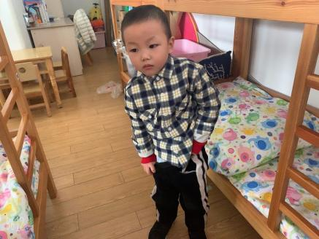
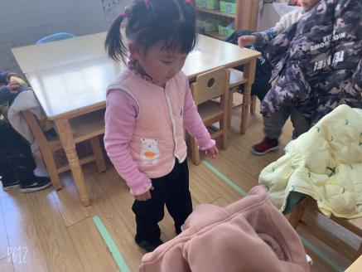
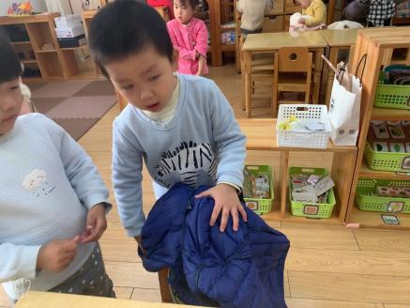
陆宏硕、周嘉怡：睡觉前把衣服脱下来挂在椅背上。 唐浩宇：会自己穿脱裤子。

